МИНИСТЕРСТВО ЦИФРОВОГО РАЗВИТИЯ, СВЯЗИ И МАССОВЫХ
КОММУНИКАЦИЙ РОССИЙСКОЙ ФЕДЕРАЦИИ
Ордена Трудового Красного Знамени федеральное государственное бюджетное образовательное учреждение высшего образования
«Московский технический университет связи и информатики»

Кафедра Интеллектуальные системы в управлении и автоматизации

Лабораторная работа № 3
Тема «Настройка протокола DHCPv4»

ПО ДИСЦИПЛИНЕ
Введение в информационные технологии

ДЛЯ НАПРАВЛЕНИЯ ПОДГОТОВКИ
15.03.04 - Автоматизация технологических процессов и производств

Выполнил:
Студент 1-го курса
Группы БАП2201
Федоров Данила Артемович

Оглавление

Часть 1: Настройка маршрутизатора в качестве DHCP-сервера 3
Часть 2: Настройка DHCP ретрансляции. 4
Часть 3: Настройка маршрутизатора R2 в роли DHCP-клиента 5
Часть 4: Проверка DHCP и подключения 5
Список использованных источников 6

Часть 1: Настройка маршрутизатора в качестве DHCP-сервера
Настройка маршрутизатора R2 для того, чтобы исключить 10 адресов из локальных сетей маршрутизатора R1.
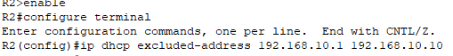
Настройка маршрутизатора R2 для того, чтобы исключить первые 10 адресов из локальных сетей маршрутизатора R3.
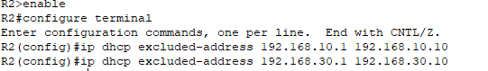
Создание пула DHCP для локальной сети R1 на маршрутизаторе R2.
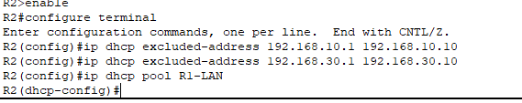
Настройка пула DHCP с учетом сетевого адреса, шлюза по умолчанию и IP-адреса сервера DNS.
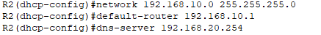
Создание пула DHCP на маршрутизаторе R2 для локальной сети маршрутизатора R3.
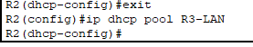

Настройка пула DHCP с учетом сетевого адреса, шлюза по умолчанию и IP-адреса сервера DNS.
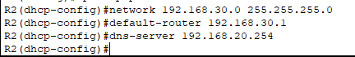

Часть 2: Настройка DHCP ретрансляции.
Настройка helper address для интерфейса локальной сети на R1.
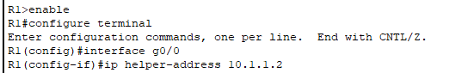
Настрока helper address для интерфейса локальной сети на R3.
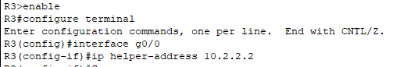
Настройка узлов для получения информации об IP-адресации от DHCP. 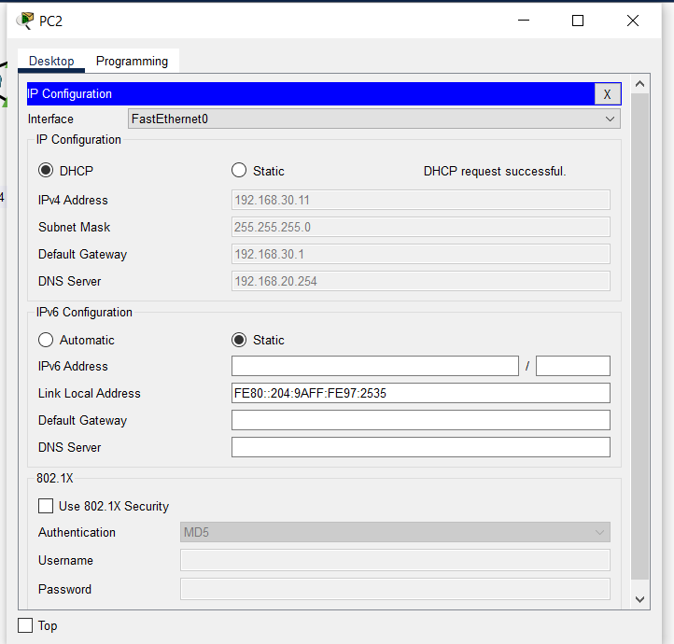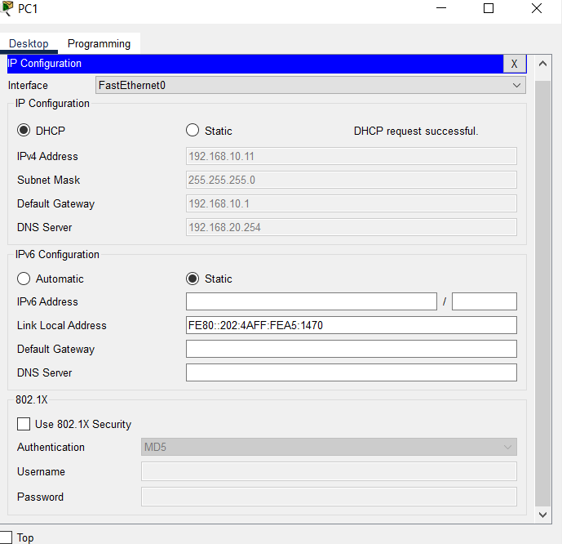

Часть 3: Настройка маршрутизатора R2 в роли DHCP-клиента
Настройка интерфейса Gigabit Ethernet 0/1 на маршрутизаторе R2 для получения информации об IP-адресации через DHCP.
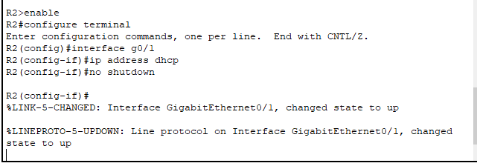

Использование команды show ip interface brief.
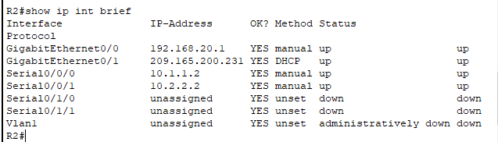

Часть 4: Проверка DHCP и подключения
Проверка биндов DHCP.
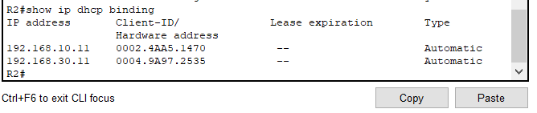

Список использованных источников
- Сайт курсов по Cisco Packet Tracer [Электронный ресурс]; Электрон.дан.-М:2022. Режим доступа: https://skillsforall.com/topics/cisco-packet-tracer
свободный. – Загл. с экрана. [дата обращения 23.10.2022]

